Изделия электроустановочные: выключатели электрические, торговой марки "Stekker", серии (типы): PSW, RSW, MSW, GLS
Инструкция по эксплуатации и технический паспорт
Здесь и далее под словом «выключатели» подразумеваются выключатели и переключатели (проходные выключатели), а также их механизмы скрытой установки серии RSW.
- Описание устройства и назначение
- Выключатели ТМ «STEKKER» серии RSW – предназначены для включения и отключения электроприборов или другого оборудования бытового или аналогичного назначения в сетях переменного тока с номинальным напряжением не более 250В и номинальным током не более 10А.
- Выключатели предназначены для использования только внутри помещений.
- Данный тип выключателей подходит для управления цепями нагрузки ламп накаливания; цепями нагрузки люминесцентных ламп (в том числе дросселей стартеров люминесцентных ламп); цепями активной нагрузки с коэффициентом мощности не менее 0,95; однофазными цепями нагрузки двигателей на номинальный ток до 10А с коэффициентом мощности не менее 0,6; комбинированными вышеперечисленными цепями.
- Отличие самовозвратных выключателей RSW10-5113 от RSW10-5116 заключается в том, что у первых одномоментно можно нажать одну из двух клавиш (вторая при этом заблокирована), в то время как у вторых одномоментно активны обе клавиши.
- Технические характеристики*
 | RSW10-5101-01,  RSW10-5101-05,  RSW10-5101-08,  RSW10-5101-09,  RSW10-5101-10, RSW10-5103-01,  RSW10-5103-05,  RSW10-5103-08,  RSW10-5103-09,  RSW10-5103-10 | RSW10-5102-01,  RSW10-5102-05,  RSW10-5102-08,  RSW10-5102-09,  RSW10-5102-10, RSW10-5104-01,  RSW10-5104-05,  RSW10-5104-08,  RSW10-5104-09,  RSW10-5104-10 | RSW10-5105-01,  RSW10-5105-05,  RSW10-5105-08,  RSW10-5105-09,  RSW10-5105-10 | RSW10-5107-01,  RSW10-5107-05,  RSW10-5107-08,  RSW10-5107-09,  RSW10-5107-10 | RSW10-5108-01,  RSW10-5108-05,  RSW10-5108-08,  RSW10-5108-09,  RSW10-5108-10 | RSW10-5110-01,  RSW10-5110-05,  RSW10-5110-08,  RSW10-5110-09,  RSW10-5110-10 | RSW10-5111-01,  RSW10-5111-05,  RSW10-5111-08,  RSW10-5111-09,  RSW10-5111-10 | RSW10-5103-01ZK, RSW10-5103-05ZK, RSW10-5103-10ZK | RSW10-5105-01ZK, RSW10-5105-05ZK, RSW10-5105-10ZK | RSW10-5104-01ZK, RSW10-5104-05ZK, RSW10-5104-10ZK | RSW10-5107-01ZK, RSW10-5107-05ZK, RSW10-5107-10ZK | RSW10-5112-01, RSW10-5112-05, RSW10-5112-10 | RSW10-5113-01, RSW10-5113-05, RSW10-5113-10 | RSW10-5116-01, RSW10-5116-05, RSW10-5116-10
Тип | одноклавишный выключатель | двухклавишный выключатель | одноклавишный переключатель | двухклавишный переключатель без подсветки | трехклавишный выключатель | одноклавишный перекрестный переключатель без подсветки | двухклавишный перекрестный переключатель без подсветки | одноклавишный выключатель | одноклавишный переключатель | двухклавишный выключатель | двухклавишный переключатель | одноклавишный самовозвратный выключатель | двухклавишный самовозвратный выключатель | двухклавишный самовозвратный выключатель звонкового типа
Номинальное напряжение | ~250В
Номинальный ток | 10А
Тип по виду установки | Скрытой установки
Тип по способу соединения | Однополюсный
Тип по способу зажимов | винтовой |  |  |  |  |  |  | самозажимной |  |  |  | винтовой
Максимальное сечение подключаемых проводников | 2,5мм²
Материал корпуса | Поликарбонат
Габаритные размеры (ДхШхВ), мм | 71х71х40
Рабочая температура | 0.. +35°С
Климатическое исполнение | УХЛ4
Степень защиты от пыли и влаги | IP20
Срок службы | 25 лет
*Представленные в данном руководстве технические характеристики могут незначительно отличаться в зависимости от партии производства. Производитель имеет право вносить изменения в конструкцию товара без предварительного уведомления (см. на упаковке)
- Комплектация
- Выключатель.
- Упаковка.
- Инструкция по эксплуатации.
- Гарантийный талон.
- Требования эксплуатации и меры предосторожности
- Подключение устройства должно осуществляться лицами, имеющими необходимую квалификацию. Обратитесь к квалифицированному электрику.
- Установка и подключение устройства осуществляется только при отключенном электропитании.
- Запрещена установка выключателей снаружи помещений.
- Эксплуатация выключателей при температуре окружающей среды выше 35°С запрещена.
- Не использовать выключатели с нагрузкой емкостного типа при коэффициенте мощности менее 0,95, либо с нагрузкой, имеющей высокие пусковые токи, которые превышают номинальный ток выключателя. Это приводит к преждевременному выгоранию контактов выключателя.
- Запрещена эксплуатация прибора с поврежденным корпусом, изоляцией входного или выходного кабеля.
- Радиоактивные и ядовитые вещества в состав устройства не входят.
- Подключение
- Достаньте прибор из упаковки: проверьте внешний вид и наличие всей необходимой комплектации.
- Убедитесь, что электропитание отключено.
- Убедитесь, что подключаемая нагрузка не превышает допустимую нагрузку прибора.
- Выведите провода к месту установки выключателя. Подденьте и отсоедините клавишу, а затем рамку, от корпуса выключателя.
- Осуществите подключение устройства по схеме.

С винтовым типом зажима
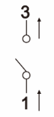 | 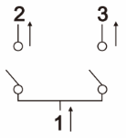 | 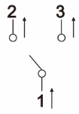 | 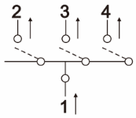
Одноклавишный выключатель | Двухклавишный выключатель (в т.ч. самовозвратный) | Одноклавишный переключатель | Трехклавишный выключатель
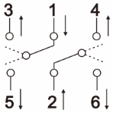 | 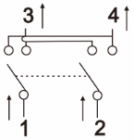 | 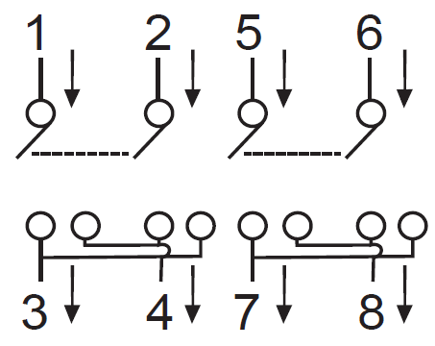
Двухклавишный переключатель | Одноклавишный перекрестный переключатель | Двухклавишный перекрестный переключатель

Самозажимного типа
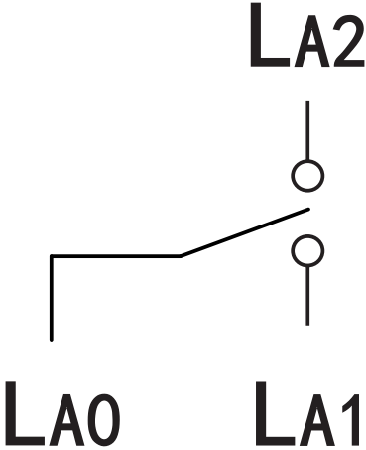 | 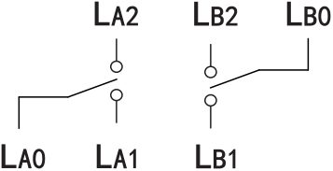 | 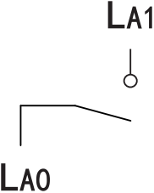 | 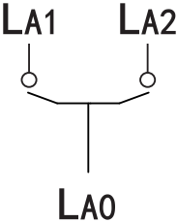
Одноклавишный переключатель | Двухклавишный переключатель | Одноклавишный выключатель | Двухклавишный выключатель

- Закрепите выключатель на месте установки. Установите и защелкните рамку выключателя, а затем его клавишу.
- Включите электропитание. Проверьте работоспособность выключателя.
- Характерные неисправности и способы их устранения
Внешние проявления и дополнительные признаки неисправности | Вероятная причина | Метод устранения
Подключенное устройство не работает | Отсутствует напряжение в питающей сети | Проверьте наличие напряжения питающей сети и, при необходимости, устраните неисправность
Подключенное устройство не работает | Плохой контакт | Проверьте контакты в схеме подключения и устраните неисправность
Подключенное устройство не работает | Поврежден питающий кабель | Проверьте целостность цепей и целостность изоляции
В выключенном положении выключателя подключенные лампы моргают или тускло светятся | Данные лампы не подходят для работы с этим выключателем | Замените лампы
Если при помощи произведенных действий не удалось устранить неисправность, то дальнейший ремонт не целесообразен (неисправимый дефект). Обратитесь в место продажи товара.
- Хранение
Устройство в упаковке хранится в картонных коробках, в ящиках или на стеллажах в сухих и отапливаемых помещениях.
- Транспортировка
Товар в упаковке пригоден для транспортировки автомобильным, железнодорожным, морским или авиационным транспортом.
- Утилизация
Товар не содержит в своем составе дорогостоящих или токсичных материалов и комплектующих деталей, требующих специальной утилизации. По окончании эксплуатации прибор должен быть утилизирован в соответствии с правилами утилизации твердых бытовых отходов из пластика.
- Сертификация
Продукция сертифицирована на соответствие требованиям ТР ТС 004/2011 «О безопасности низковольтного оборудования», ТР ЕАЭС 037/2016 «Об ограничении применения опасных веществ в изделиях электротехники и радиоэлектроники». Продукция изготовлена в соответствии с Директивами 2014/35/EU «Низковольтное оборудование».
- Информация об изготовителе и дата производства
Сделано в Китае. Изготовитель: Zhejiang MEKA Electric Co., Ltd." Китай, No. 8 Canghai Road, Lihai Town, Binhai New City, Shaoxing, Zheijiang Province Zhejiang, Филиалы завода-изготовителя: Ningbo Yusing Lighting Co., Ltd., No.1199, Mingguang Rd. Jiangshan Town, Ningbo, China/"Нинбо Юсинг Лайтинг, Ко.", № 1199, Минггуан Роуд, Цзяншань Таун, Нинбо, Китай, «Ningbo Yusing Electronics Co., LTD» Civil Industrial Zone, Pugen Village, Qiu’ai, Ningbo, China / ООО "Нингбо Юсинг Электроникс Компания", зона Цивил Индастриал, населенный пункт Пуген, Цюай, г. Нингбо, Китай. Уполномоченный представитель в РФ/Импортер: ООО «СИЛА СВЕТА» Россия, 117405, г. Москва, ул. Дорожная, д. 48, тел. +7(499)394-69-26.
Дата изготовления нанесена на упаковку изделия в формате ММ.ГГГГ, где ММ – месяц изготовления, ГГГГ – год изготовления.
- Гарантийные обязательства
- Гарантия на товар составляет 5 лет (60 месяцев) со дня продажи.
- Гарантийные обязательства осуществляются на месте продажи товара. Началом гарантийного срока считается дата продажи товара, которая устанавливается на основании документов (или копий документов) удостоверяющих факт продажи, либо заполненного гарантийного талона (с указанием даты продажи, наименования изделия, даты окончания гарантии, подписи продавца, печати магазина).
- В случае отсутствия возможности точного установления даты продажи, гарантийный срок отсчитывается от даты производства товара, которая нанесена на корпус товара в виде надписи, гравировки или стикерованием.
- Гарантийные обязательства не выполняются при наличии механических повреждений товара или нарушения правил эксплуатации, хранения или транспортировки.


 |  | Внимание: для соблюдения гарантийных обязательств, требования к подключению  и эксплуатации изделия, описанные в настоящей инструкции,  являются обязательными.
Данный гарантийный талон заполняется только при розничной продаже продукции торговой марки “Stekker” |  |  |  | Гарантийный талон
Дата продажи | Наименование изделия |  |  |  | Количество | Дата окончания гарантийного срока
Продавец______________________ Покупатель______________________
МП

ВНИМАНИЕ!
Незаполненный гарантийный талон снимает с продавца гарантийные обязательства.
Талон действителен при предъявлении кассового чека (товарной накладной)

